
WeKnora 用户使用手册
版本 v0.7.0 · 企业知识库与智能问答平台
生成日期：2026-07-21

文档说明
本手册面向 WeKnora 最终用户（业务人员、知识管理员、空间 Owner/Admin），说明从登录、建库、上传文档、配置智能体到对话检索的完整操作流程。
若贵司部署在子路径（例如 http://10.121.1.155:8081/weknora/login），请在浏览器中使用完整地址访问；LDAP 部署环境下通常仅支持企业账号登录。
提示：打开 Word 后，在目录页右键选择「更新域 → 更新整个目录」，即可生成可点击的章节目录。
提示：管理员（模型、存储、向量库、系统队列等）操作需 Admin 或 SystemAdmin 权限，普通成员以 Contributor/Viewer 权限为主。

阅读指引
符号 | 含义
编号步骤 | 必须按顺序执行的操作
提示 | 建议或可选优化
注意 | 常见误操作或不可逆后果
图 + 界面路径 | 对应功能在系统中的导航位置

目录

第1章 登录与账号

1.1 访问系统
- 1. 打开浏览器（推荐 Chrome / Edge 最新版）。
- 2. 在地址栏输入部署地址，例如：http://10.x.x.x:8081/weknora/login。
- 3. 若页面空白或静态资源 404，请联系管理员确认 FRONTEND_BASE_PATH 与 UI 镜像版本一致。
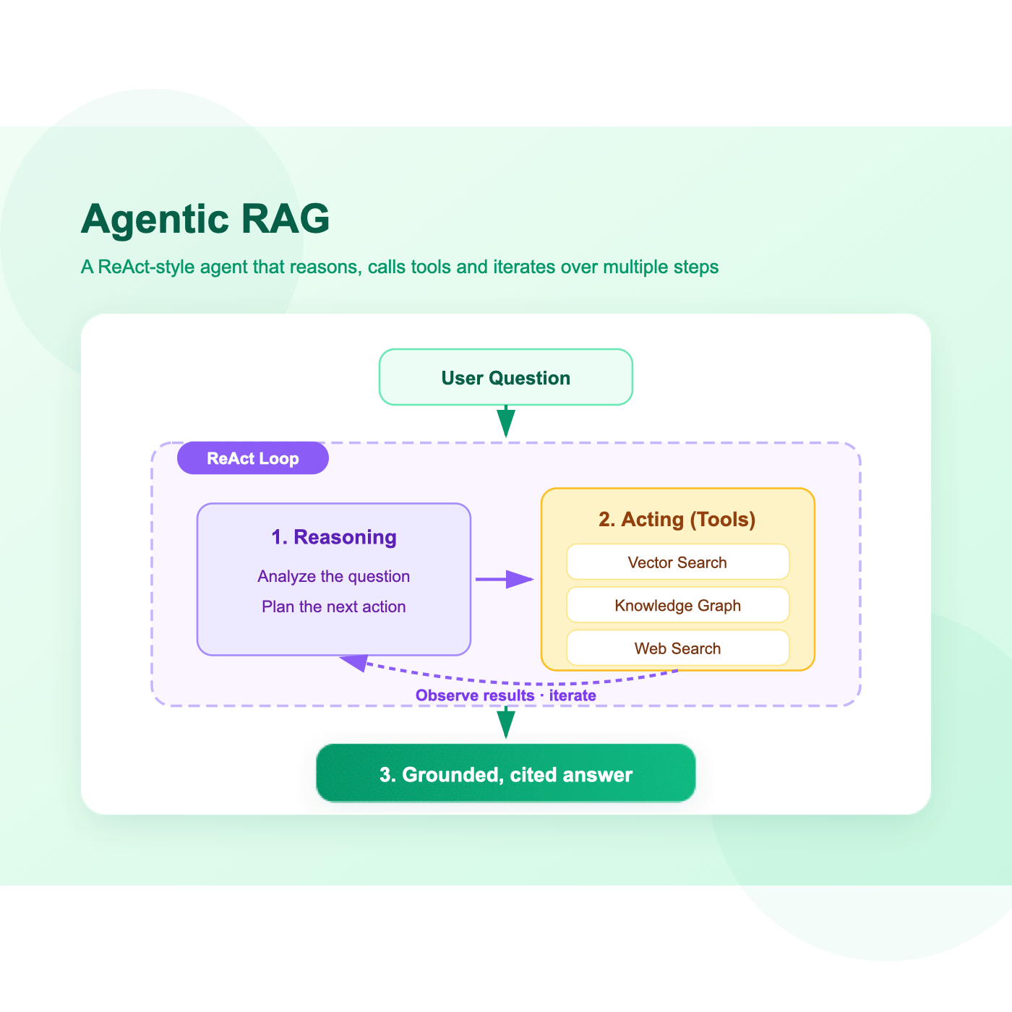
图：登录页
页面左侧为产品能力轮播（Agentic RAG、混合检索、Wiki、文档解析）；右侧为登录表单。
• 账号：LDAP 用户名或注册邮箱
• 密码：LDAP/本地密码
• 右上角：语言切换（中/英等）
界面路径：/weknora/login

1.2 LDAP 登录（企业常见）
- 1. 输入 LDAP 账号（mail 或 uid，以管理员配置为准）。
- 2. 输入 LDAP 密码，点击「登录」。
- 3. 首次 LDAP 登录会自动在 WeKnora 创建本地用户记录；若需被邀请进共享空间，请确保 LDAP 中配置了 mail 属性。
注意：LDAP-only 环境已关闭本地密码注册；勿使用「邀请链接注册」创建本地账号，否则与 LDAP 账号脱节。

1.3 邀请链接注册（非 LDAP-only 环境）
- 1. 空间 Owner 在「设置 → 成员 → 共享邀请链接」生成链接。
- 2. 完整链接格式示例：http://10.121.1.155:8081/weknora/register?token=xxxx（子路径部署必须含 /weknora）。
- 3. 打开链接，填写邮箱、用户名、密码完成注册并自动加入空间。
- 4. 注册成功后进入平台首页；若链接过期请联系管理员重新生成。

1.4 个人菜单与退出
- 1. 点击左上角用户头像，打开个人菜单。
- 2. 可进入「全部设置」「系统管理（仅 SystemAdmin）」等。
- 3. 点击「退出登录」安全注销；会清除本地会话缓存。

图：用户菜单
显示当前空间名、角色；可切换空间、进入设置、退出。
界面路径：左上角头像

第2章 工作区（空间）

2.1 概念
WeKnora 以「工作区 / 空间（Workspace/Tenant）」隔离数据：知识库、智能体、成员、存储配置均属于某个空间。一个用户可加入多个空间。
概念 | 说明
Home 空间 | 用户首次登录后的默认个人空间
共享空间成员 | 被邀请或通过邀请链接加入的其他空间
角色 | Owner / Admin / Contributor / Viewer，决定菜单与写权限

2.2 切换空间
- 1. 点击左上角头像，在「当前空间」区域 hover 显示空间列表。
- 2. 点击目标空间名称完成切换；页面会刷新并加载该空间的资源。
- 3. 若具备权限，可点击「创建工作区」填写名称与描述。

2.3 空间信息与删除
- 1. 进入「设置 → 空间信息」查看名称、描述、存储用量。
- 2. Owner 可修改空间名称/描述；删除空间需输入空间名确认，会 purge 成员关系。
注意：删除空间不可恢复，请先迁移或导出重要知识库。

第3章 知识库

3.1 创建知识库
- 1. 侧栏进入「知识库」列表，点击「新建知识库」。
- 2. 填写名称、描述；选择类型（文档库 / FAQ 等，视版本而定）。
- 3. 选择 Embedding 模型、可选 Rerank；配置存储引擎（使用空间默认或指定实例）。
- 4. 保存后进入知识库详情页。
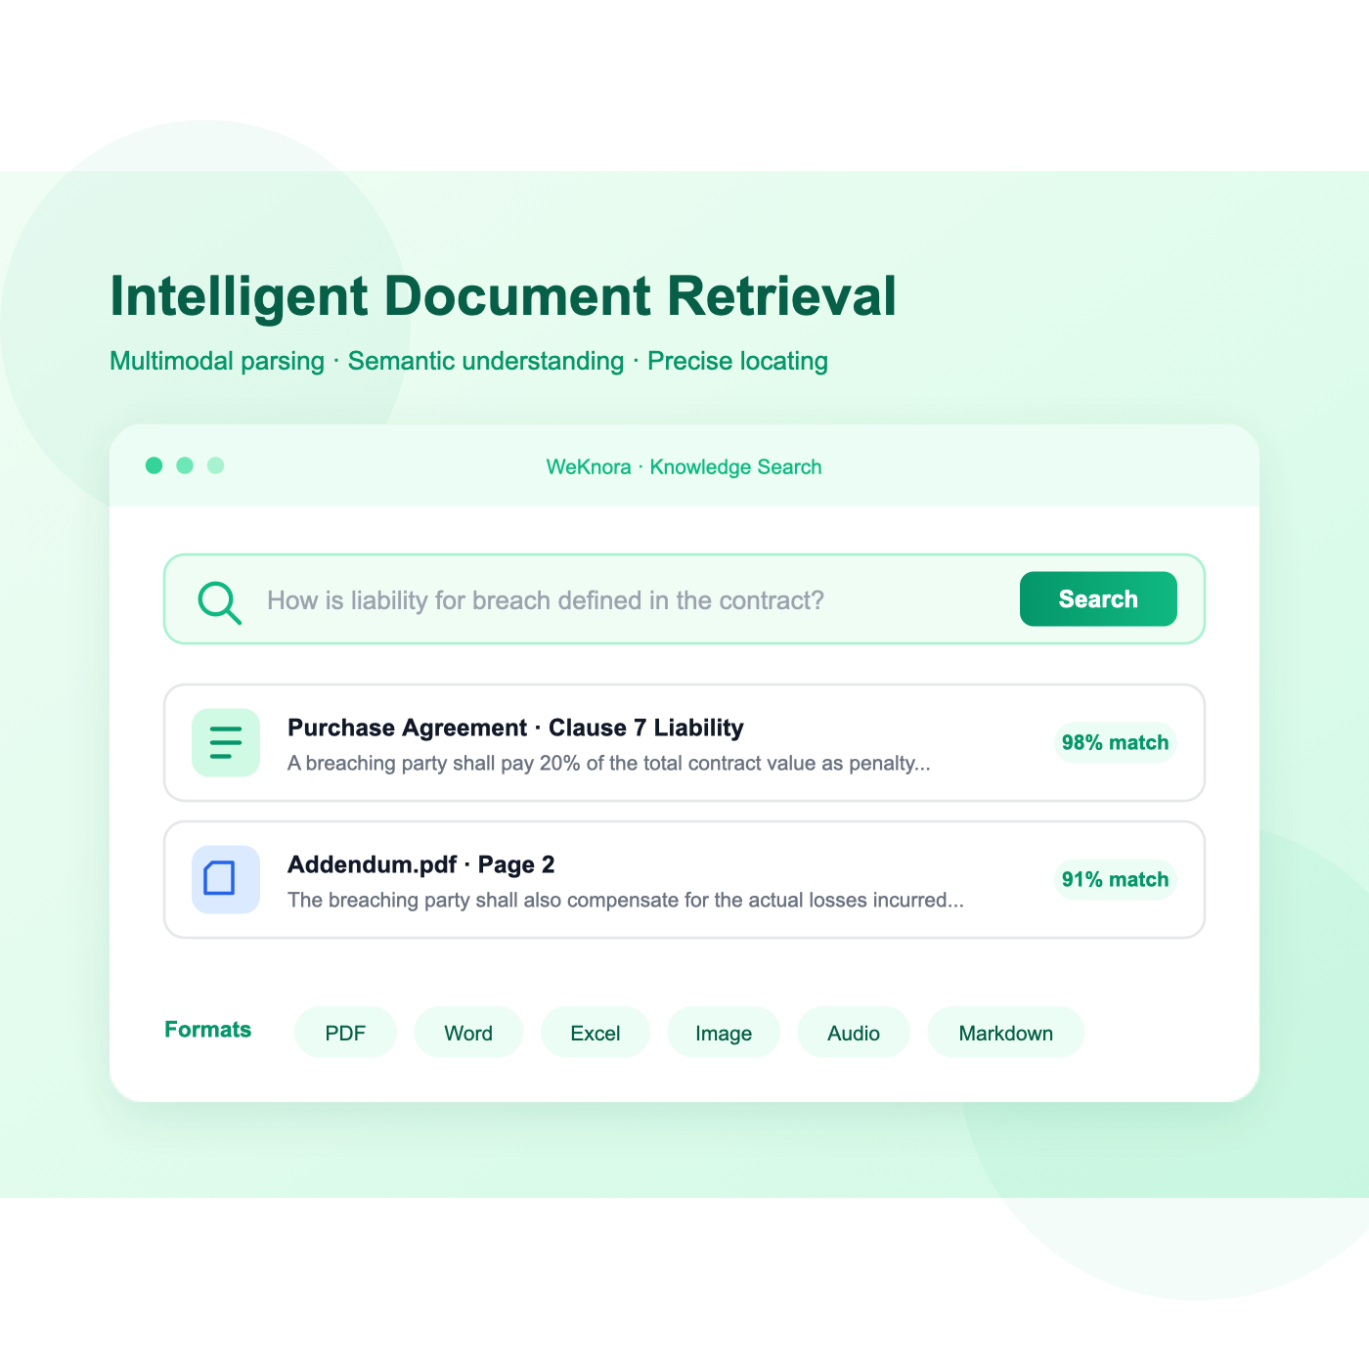
图：新建知识库向导
分步配置：基本信息 → 分块策略 → 多模态/ASR → 图谱（可选）→ 高级索引。
界面路径：平台 / 知识库 / 新建

3.2 知识库设置（分块与解析）
- 分块策略：自动 / 按标题 / 自定义分隔符；可启用父子块（Parent-Child）。
- 解析引擎：PDF/Office 等走 DocReader；可配置 MinerU、PaddleOCR-VL 等规则。
- 多模态：图片 PDF 需开启 VLM 并配置模型，否则可能解析为空文本。
- 问题生成：入库时自动生成推荐问题，供检索增强。
- Wiki / 图谱索引：开启后额外构建 Wiki 页面或知识图谱（需 Neo4j 等组件）。
提示：保存知识库时若开启图谱抽取（extract_config.enabled），必须填写示例文本与标签，否则会报 text cannot be empty。

3.3 上传文档
- 1. 进入目标知识库 →「文档」Tab。
- 2. 点击「添加」：支持本地文件、文件夹、URL、手动 Markdown、数据源同步等。
- 3. 上传确认对话框可调整本次 batch 的 process_config（解析/OCR/分块覆盖项）。
- 4. 确认后开始异步解析；列表显示进度，完成后可检索。

图：上传确认
左：文件列表；右：解析引擎、分块、多模态等覆盖项。
确认后任务进入队列，可在时间线查看阶段进度。
界面路径：知识库 / 文档 / 添加

3.4 数据源同步
- 1. 添加 → 数据源：选择已配置的数据源类型（如飞书文档、RSS、Web 等）。
- 2. 勾选要同步的目录或 URL 规则，设置同步频率（若支持）。
- 3. 首次同步会批量创建文档任务；后续增量更新已同步条目。
- 4. 在数据源管理页可查看上次同步时间与失败条目。

3.5 标签管理
- 1. 知识库 → 标签：创建标签名称与颜色。
- 2. 在文档列表为单条或多选文档批量打标签。
- 3. 检索与 Agent 工具可按标签过滤文档范围。

3.6 文档操作
操作 | 步骤 | 权限
预览/下载 | 点击文档行 → 预览抽屉 | Viewer+
编辑标签 | 文档行标签区或批量选择 → 管理标签 | Contributor+
重新解析 | 更多 → 重新解析，可带 process_config | Contributor+
批量重解析 | 多选 → 批量重解析 | Contributor+
删除 | 更多 → 删除，确认 | Admin+

3.7 手动知识
- 1. 添加 → 手动创建，输入标题与 Markdown 正文。
- 2. 可选择「保存草稿」或「发布」；正文不能为空。
- 3. 发布后走与普通文档相同的索引流程。

3.8 FAQ 知识库
- 1. 在 FAQ 类型知识库中进入 FAQ 管理。
- 2. 添加标准问、相似问、答案；支持导入。
- 3. FAQ 条目独立向量化，供 FAQ 检索与 Agent 工具使用。

第4章 Wiki 与知识图谱

4.1 Wiki 浏览器
- 1. 知识库内切换到「Wiki」Tab，左侧为目录树，右侧为页面正文。
- 2. 支持文件夹 CRUD、页面移动、分类层级。
- 3. 索引任务完成后 Wiki 页面自动生成/更新。
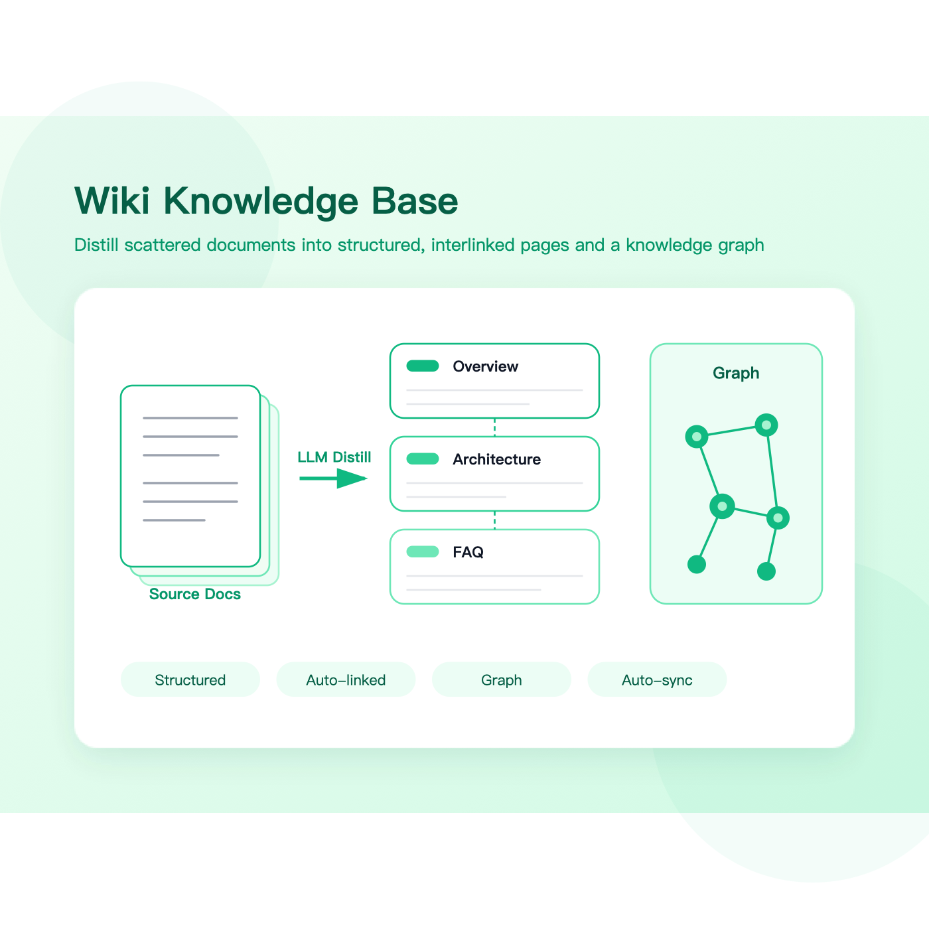
图：Wiki 知识库
左侧目录树按文档结构组织；右侧为 Wiki 页面正文，支持层级分类与全文检索。
界面路径：知识库 / Wiki

4.2 图谱视图
- 1. 切换到「图谱」Tab，查看实体关系网络。
- 2. 可搜索节点、按类型过滤、Ego 模式展开邻居。
- 3. 点击节点打开侧栏查看页面摘要与链接。

4.3 图谱抽取配置
- 1. 知识库设置 → 知识图谱：填写示例文本，选择关系标签。
- 2. 点击「生成文本 / 提取关系」（需 Admin+ 且 LLM 已配置）。
- 3. 保存 extract_config 并开启 graph_enabled 索引策略。

第5章 智能体（Agent）

5.1 创建智能体
- 1. 侧栏「智能体」→「新建」。
- 2. 填写名称、描述；选择类型预设（RAG / 数据分析等）。
- 3. 绑定 LLM 模型；配置系统 Prompt、上下文模板。
- 4. 关联一个或多个知识库；可选开启网络搜索、MCP 工具、Skills。
- 5. 配置引用输出、思考链、推荐问题等 v0.7 新特性。

图：智能体编辑器
左侧导航：基本信息 / Prompt / 工具 / 知识库 / 建议问题等。
保存前会校验模型是否就绪。
界面路径：平台 / 智能体 / 编辑

5.2 工具与 MCP
- 内置工具：知识库搜索、Grep、文档信息、数据分析（CSV/Excel）等。
- MCP 服务：在设置中注册外部 MCP，Agent 中勾选启用；支持 OAuth 中途授权。
- Skills：对话中用 @技能名 限定本轮可用技能。

5.3 共享智能体
可将智能体共享到「共享空间」，供组织内其他空间成员在对话中选择（只读共享）。

第6章 对话与检索

6.1 发起对话
- 1. 侧栏「新建对话」或从知识库/智能体页进入。
- 2. 选择智能体（决定工具与 Prompt）；可选绑定知识库。
- 3. 在底部输入框输入问题；可 @ 文件、@ Skill、@ MCP。
- 4. 支持粘贴/上传图片与附件（v0.7 临时附件，有数量上限）。
- 5. Enter 发送；生成过程中可点击停止。

图：对话界面
中：消息流（思考块、工具时间线、引用）；侧：会话列表。
底部：模型/Agent 选择、附件、发送。
界面路径：平台 / 对话

6.2 引用与检索
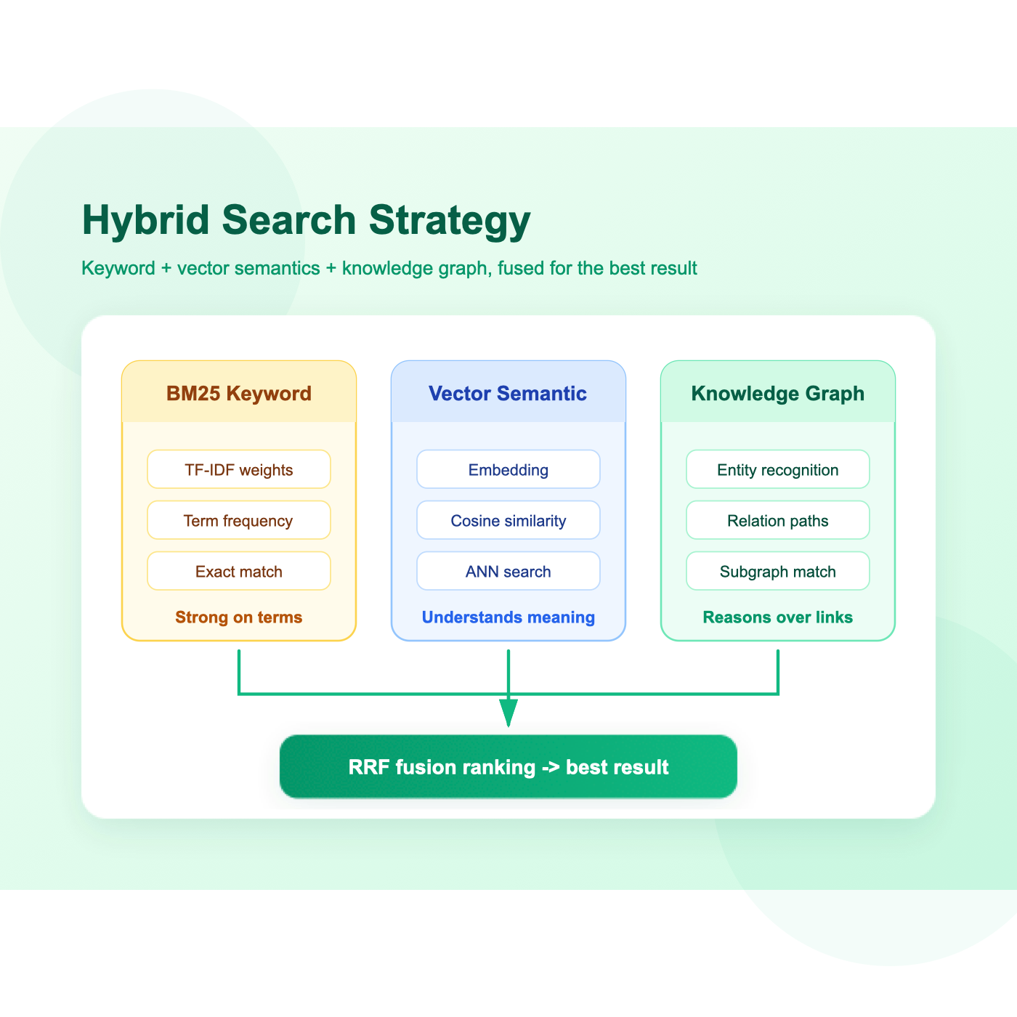
图：混合检索策略
系统可同时使用 BM25 关键词、向量语义与知识图谱关系进行召回与重排，提高问答准确度。
界面路径：知识库设置 / 检索策略

- 回答中的引用角标可点击查看 chunk 来源。
- 「引用」抽屉列出 KB/Web 来源；Agent 可关闭正文引用但仍保留抽屉条目。
- RAG 时间线展示检索、重排、合并阶段进度。
- 对话结束后可显示推荐追问。

6.3 知识库内检索
- 1. 侧栏「知识检索」，选择知识库与查询方式（语义/混合）。
- 2. 输入问题，查看命中文档块与得分。

6.4 会话管理
- 侧栏按来源筛选：Web / IM / Embed 等。
- 可重命名会话标题、删除历史。
- 消息索引（可选）：开启后会话消息写入向量库供语义搜索。

第7章 成员与邀请

7.1 按邮箱邀请
- 1. 设置 → 成员 → 输入邮箱、选择角色（Contributor/Admin 等）。
- 2. 被邀请人须已在系统中存在（LDAP 用户需先登录一次）。
- 3. 对方登录后在「我的邀请」接受。

7.2 共享邀请链接
- 1. 成员页 →「共享邀请链接」→ 选择角色 → 生成。
- 2. 复制链接（子路径部署须含 /weknora/register?token=…）。
- 3. 链接可多次使用，直到过期或被撤销。
注意：LDAP-only 环境请勿用邀请链接注册本地账号。

7.3 角色说明（空间内）
角色 | 典型权限
Owner | 空间全部设置、成员、删除空间、API Key
Admin | 成员管理、存储/模型/KB 设置、邀请
Contributor | 上传文档、编辑 KB、对话
Viewer | 只读检索与对话（视配置）

第8章 共享空间（组织）
共享空间用于跨工作区共享知识库与智能体，详见《共享空间说明》。

8.1 创建与加入
- 1. 侧栏「组织」→ 创建组织，填写名称。
- 2. 管理员生成邀请码或邀请链接；成员输入邀请码加入。
- 3. 若开启审批，提交申请后由管理员通过。

8.2 共享知识库
- 1. 组织设置 → 共享知识库 → 选择本空间 KB → 设置只读/可写 → 共享。
- 2. 成员在知识库列表中看到「组织共享」条目。

8.3 组织角色
角色 | 能力
管理员 | 设置、成员、邀请码、审批、管理全部共享
编辑者 | 编辑共享 KB 内容，共享自己的 KB
只读 | 查看与检索共享 KB

第9章 集成中心

9.1 即时通讯（IM）
- 支持企业微信、钉钉、飞书/Lark、Slack、Telegram、QQBot 等（视部署启用）。
- 集成 → IM：创建渠道，绑定 Agent，配置回调/Token。
- 用户在 IM 中 @ 机器人即可问答，会话出现在 Web 侧栏。

9.2 网站嵌入（Embed）
- 1. 集成 → Embed：创建渠道，绑定 Agent，配置域名白名单。
- 2. 复制 weknora-widget.js 嵌入代码到目标网站。
- 3. 可选 Secure Mode：publish token 换 session token。

9.3 API Key（v0.7）
- 1. 集成 → API：创建 Key，勾选能力（manage_kbs、manage_storage_backends 等）。
- 2. 可限制到特定知识库；在 Playground 测试 REST 调用。
- 3. 妥善保管 Secret；泄露后立即轮换。

第10章 空间设置（管理员）

10.1 模型管理
- 1. 设置 → 模型：添加 Chat / Embedding / Rerank / VLM / ASR。
- 2. 填写 Provider、Base URL、API Key、模型名；点击测试连接。
- 3. Embedding 需填写维度（如 1024）；与向量库索引维度一致。

10.2 存储引擎（v0.7 多实例）
- 1. 设置 → 存储引擎：查看 env 只读实例与用户创建的实例。
- 2. 新建实例（MinIO/S3/COS 等）→ 测试连通性 → 保存。
- 3. 某一实例「设为默认」：新建 KB 未指定时使用。
- 4. 已有文件的 KB 改存储需走迁移流程，不可直接改绑定。
提示：app 容器需配置 FRONTEND_BASE_PATH 与 STORAGE_TYPE 等环境变量；多实例在 UI 管理。

10.3 向量数据库
- 1. 设置 → 向量库：注册 Qdrant / PostgreSQL(pgvector) / Elasticsearch 等实例。
- 2. 知识库创建时选择向量库；维度必须与 Embedding 一致。

10.4 解析引擎
配置 DocReader 地址、MinerU/PaddleOCR-VL 等；影响全局 PDF/扫描件解析质量。

10.5 网络搜索
注册 SearXNG、Bing、Google 等 Provider；Agent 开启 web_search 后可用。

10.6 MCP 服务
- 1. 设置 → MCP：添加远程或内置 MCP，配置 URL/Headers/OAuth。
- 2. 测试连接后在 Agent 中启用。

10.7 系统管理（SystemAdmin）
- 系统设置：注册策略、默认配额、SSRF 白名单等。
- 运行时队列：查看 ingestion 队列深度、失败任务重试。
- 内置模型 YAML、用户密码重置等。

第11章 常见问题
现象 | 原因与处理
text can not empty / text cannot be empty | Embedding 收到空文本：检查扫描 PDF 是否开 OCR；或图谱配置 enabled 但示例文本为空
上传后一直 processing | 查看运行时队列；确认 Embedding/DocReader 模型可用
图片不显示 | 检查 MinIO/S3 存储、bucket 权限、MINIO_PUBLIC_ENDPOINT
LDAP 用户收不到邮箱邀请 | 需先 LDAP 登录一次；邀请邮箱与 LDAP mail 一致
邀请链接缺 /weknora | 升级 UI 镜像并配置 FRONTEND_BASE_PATH
Viewer 无法对话 | 检查角色权限；v0.6+ 已修复 Viewer 对话门控

附录 A 快捷键与习惯
- 对话输入框：Enter 发送，Shift+Enter 换行（以实际 UI 为准）。
- 文档列表：支持框选批量操作。
- 设置修改后若页面闪回旧值，尝试无痕窗口排除浏览器插件干扰。

附录 B 术语表
术语 | 含义
Chunk | 文档分块，检索最小单元
RAG | 检索增强生成
Tenant/Workspace | 工作区/空间
Organization | 共享空间/组织
MCP | Model Context Protocol 外部工具协议

附录 C 替换为现场截图（可选）
本手册已嵌入产品官方界面示意图。若需更贴合贵司部署环境，管理员可在以下页面自行截图并替换 Word 中对应图片：
- 登录页、首页侧栏布局
- 知识库文档列表与上传对话框
- 智能体编辑页、对话页（含引用抽屉）
- 设置 → 成员 / 存储引擎 / 模型管理
在 Word 中右键图片 →「更改图片」即可替换，无需重新生成脚本。

附录 D 版本与联系
本手册对应 WeKnora v0.7.0。功能以实际部署镜像为准；升级后请关注数据库 migration 与 .env 中 WEKNORA_VERSION。
遇到系统级故障（队列堆积、模型不可用、存储连通性）请联系空间 Admin 或 SystemAdmin。



